#### Министерство науки и высшего образования Российской Федерации

#### Федеральное государственное бюджетное образовательное учреждение

#### высшего образования

#### «Владимирский государственный университет

#### имени Александра Григорьевича и Николая Григорьевича Столетовых»

**(ВлГУ)**

**Кафедра информационных систем и программной инженерии**

Лабораторная работа №3

по дисциплине

"Введение в искусственный интеллект"

Выполнил:

ст. гр. ПРИ-117

Емельянов Д.В.

Принял:

Озерова М.И.

Владимир, 2021 г.

**Цель работы**

Изучение структурных схем модели нейрона и средств системы MATLAB, используемых для построения графиков функций активации нейрона.

**Выполнение работы**

Изменяем исходные данные:

x_input = -1:0.05:1;

y_target = sin(x_input.^2);

x_predict = 1.1;

Импортируем данные

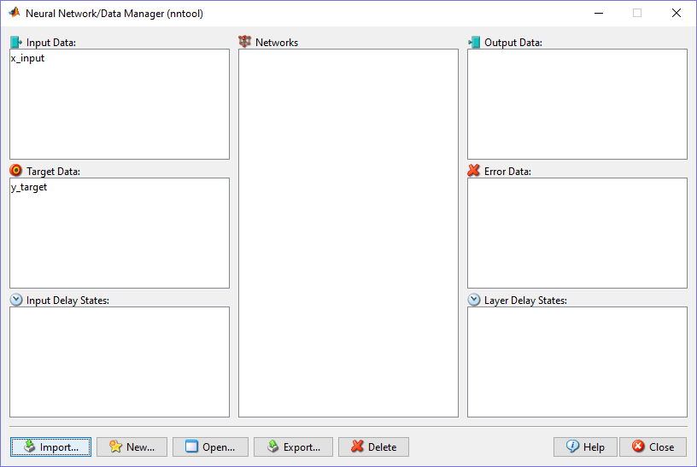

Создаем сеть

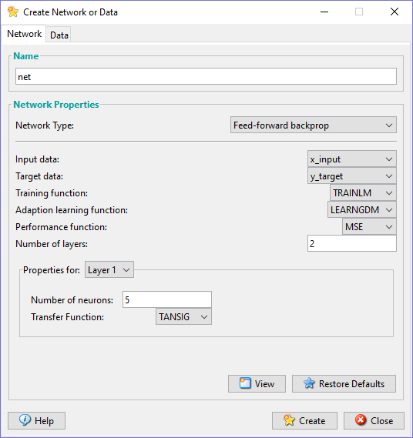

Строение и результат обучения нейронной сети

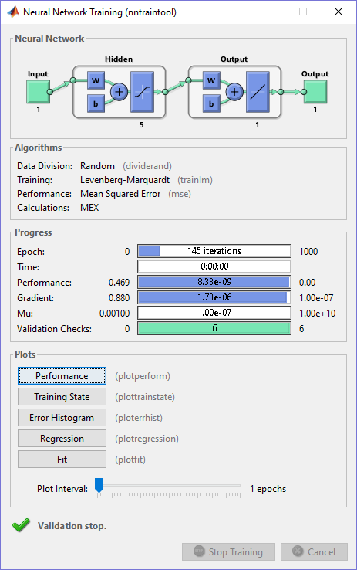

Графики обучения

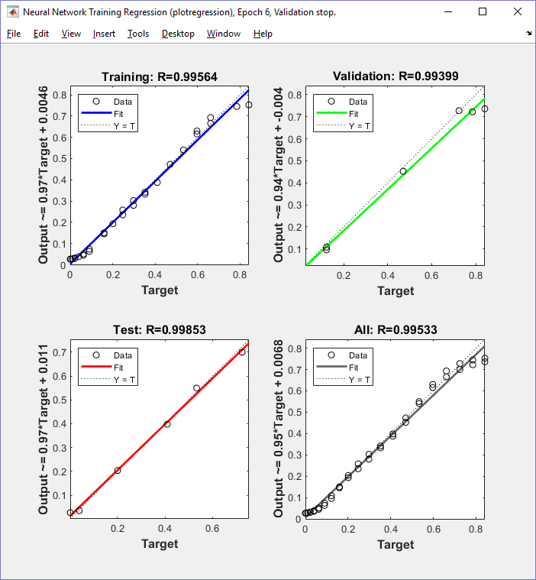

Экспортируем данные

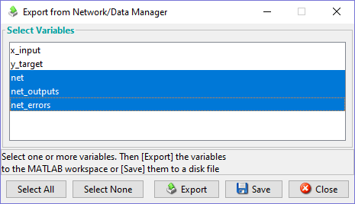

Скрипт визуализации

y_real = sin(x_predict.^2);

subplot(1,2,1);

hold on;

x = -1:0.05:x_predict;

y = sin(x.^2);

plot(x,y,'r-');

plot(x_input,net_outputs,'g--');

plot(x_predict,y_real,'k+');

y_predict = sim(net, x_predict);

plot(x_predict,y_predict,'ko');

legend('График по формуле',

'Выход от сети',

'Реальный результат',

'Предсказанный результат');

hold off;

subplot(1,2,2);

stem(x_input,net_errors,'k.-');

legend('Ошибки');

Визуализация

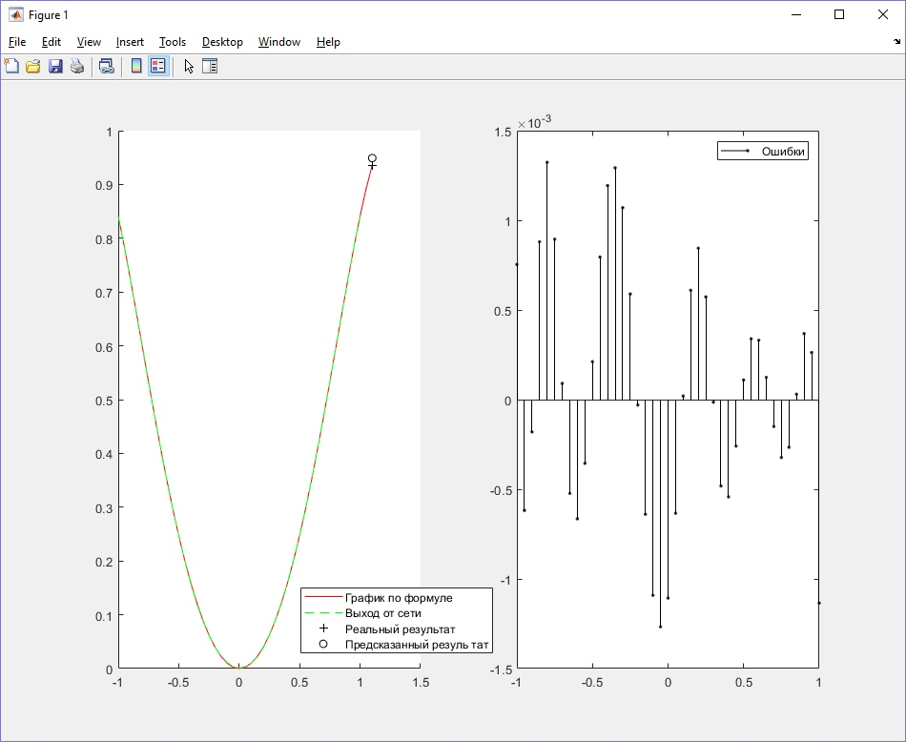

**Выводы**

В ходе выполнения лабораторной работы были изучены структурные схемы модели нейрона и средства системы MATLAB, которые используются для построения графиков функций активации нейрона.